
TEORIVECKA v.14
I år kommer teoriveckan vara digital för dig som rider Storhäst alla nivåer samt ponny i nivå gul, orange och röd. Ingen föranmälan behövs, gå istället med i Facebookgruppen ”Jönköpings Fältrittklubbs Teorivecka 2021”. Filmer kommer att laddas upp under veckan. Frågor? Prata med din ridlärare eller mejla matilda.fagerlind@jonkopingsfaltrittklubb.se
Filmernas olika teman:

Måndag 5/4
- Uppbindning av häst
- Sadla
- Tränsa

Onsdag 7/4
- Ryttarträning avsuttet
- Ryttarträning uppsuttet

Fredag 9/4
- Rätt och fel galopp
- Rätt nedsittningsben
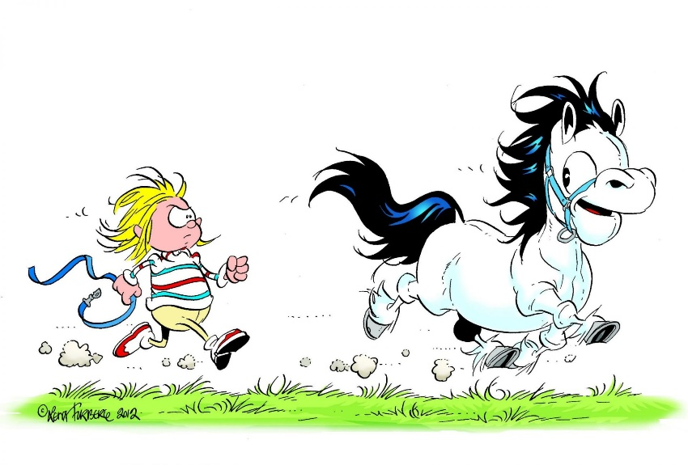

Tisdag 6/4
- Skänkelvikning, öppna
- Köpa och Sälja häst med Petra från Agria

Torsdag 8/4
- Lastning

